경기도거점아동보호전문기관
G-Safe Helper
(스마트한 동료)
모바일 앱 사용설명서
아동학대 현장대응 지원 UI/UX 프로토타입
2026. 8.
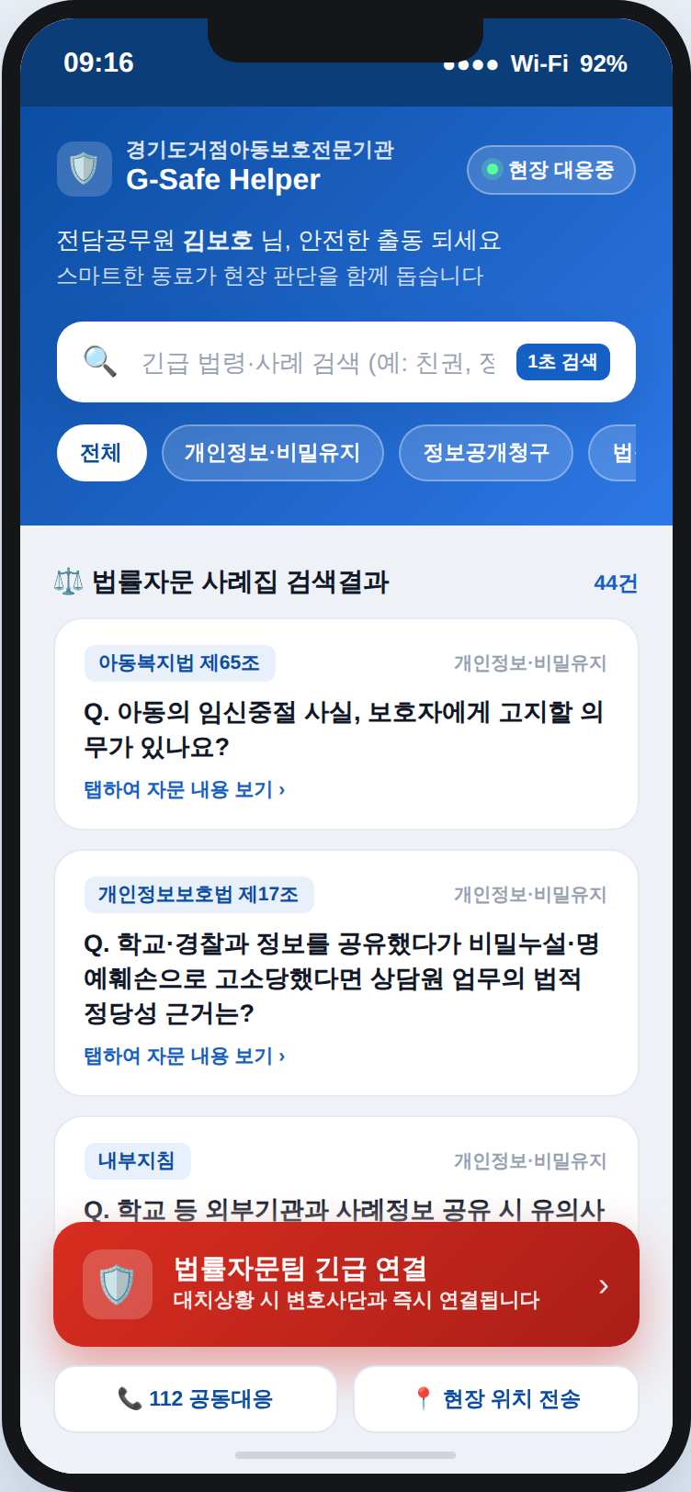
[화면 1] 앱 홈 화면 — 검색창, 분야 필터, 법률자문 사례집, 긴급 지원 버튼

1. 앱 개요
G-Safe Helper(스마트한 동료)는 아동학대 현장대응인력이 긴급 출동 상황에서 관련 법령과 법률자문 사례를 신속하게 확인하고, 적법한 조치를 빠짐없이 이행하며, 필요시 법률자문팀에 즉시 연결할 수 있도록 돕는 모바일 앱 UI/UX 프로토타입입니다.

1.1 목적
- 대치 상황 등 급박한 현장에서 한 손으로 조작 가능한 화면 구성 제공
- 아동학대처벌법·아동복지법 등 관련 법령 및 실제 법률자문 사례를 즉시 검색
- 현장에서 이행해야 할 적법 조치를 체크리스트로 확인
- 긴급 상황 시 법률자문팀·112 공동대응·위치 공유를 원터치로 실행

1.2 대상 사용자
- 아동학대전담공무원 (지방자치단체)
- 아동보호전문기관 상담원 및 관장

1.3 데이터 출처
앱에 수록된 법률자문 사례 44건은 「경기도 아동학대 대응인력을 위한 가이드북 — 2024~2025년 법률자문 사례모음」(발행: 경기도거점아동보호전문기관, 2026.7)의 내용을 기반으로 합니다.
유의사항
본 자료의 법률자문 결과는 자문 요청 시 제공된 제한적인 정보에 근거하여 검토된 내용입니다. 사례의 구체적인 사실관계 및 대상자의 특성에 따라 법률적 해석이나 적용에 차이가 있을 수 있으므로, 실제 업무 수행 시에는 반드시 참고자료로만 활용하고 필요한 경우 관할 부서 또는 법률자문팀에 재확인하시기 바랍니다.

2. 주요 화면 구성
앱 홈 화면은 상단 상태표시줄부터 하단 긴급 대응 버튼까지 다음과 같은 5개 영역으로 구성됩니다.
- ① 헤더 영역 — 기관명(경기도거점아동보호전문기관), 앱 이름, 담당자 인사말, 현재 상태(현장 대응중)
- ② 검색창 — 키워드 입력 시 실시간으로 법률자문 사례 검색
- ③ 분야 필터 칩 — 7개 법률 분야별로 사례를 좁혀 볼 수 있는 가로 스크롤 버튼
- ④ 법률자문 사례집 — 검색·필터 결과가 카드 형태로 표시되는 목록 영역
- ⑤ 하단 긴급 대응 바 — 법률자문팀 긴급 연결, 112 공동대응, 현장 위치 전송 버튼(항상 화면 하단에 고정)

3. 기능별 사용법

3.1 법률자문 사례 검색
화면 상단 검색창에 궁금한 키워드(예: “친권”, “정보공개”, “CCTV”, “외국인 아동” 등)를 입력하면 사례의 질문·답변·관련 법령 태그를 대상으로 실시간 검색이 이루어지며, 일치하는 사례만 목록에 즉시 표시됩니다. 우측 상단의 건수 표시(예: “12건”)로 검색 결과 수를 바로 확인할 수 있습니다.
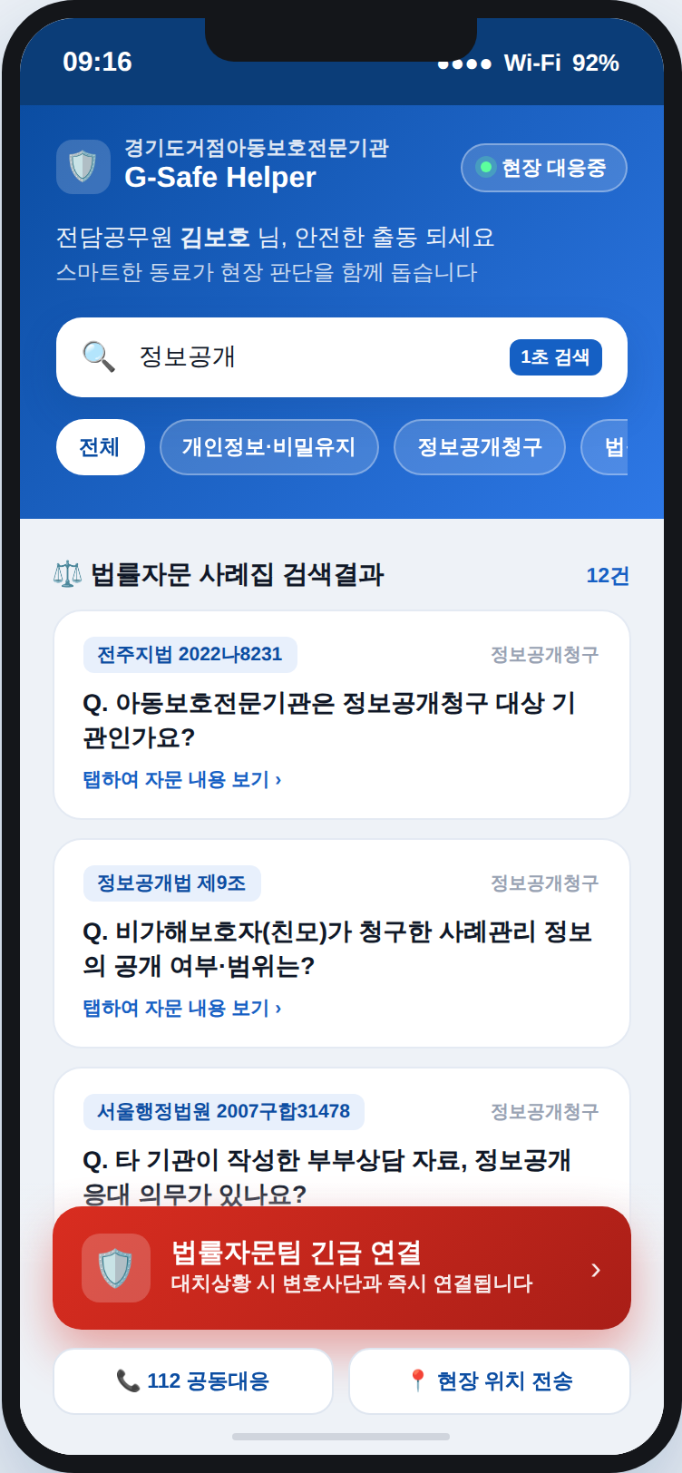
[화면 2] “정보공개” 검색 시 관련 사례 12건이 실시간으로 필터링된 화면

3.2 분야별 필터
검색창 하단의 분야 칩(전체 / 개인정보·비밀유지 / 정보공개청구 / 법원·수사기관 대응 / 친권·후견 / 피해아동보호명령 / 외국인·미등록아동 / 상속·채무 등)을 탭하면 해당 분야의 사례만 선택적으로 볼 수 있습니다. 선택된 칩은 흰색으로 강조 표시되며, 다시 탭하면 필터가 해제됩니다.
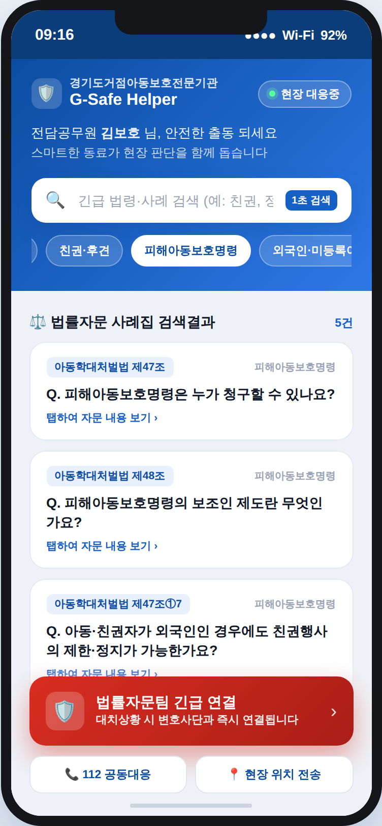
[화면 3] “피해아동보호명령” 분야 필터 적용 화면 — 해당 분야 5건만 표시

3.3 사례 상세 보기
목록의 각 사례 카드에는 관련 법령·판례 태그, 분야명, 질문(Q)이 기본으로 표시됩니다. 카드를 탭하면 아코디언 형태로 펼쳐지며 자문 답변 전문(A)을 확인할 수 있습니다. 다시 탭하면 접힙니다.
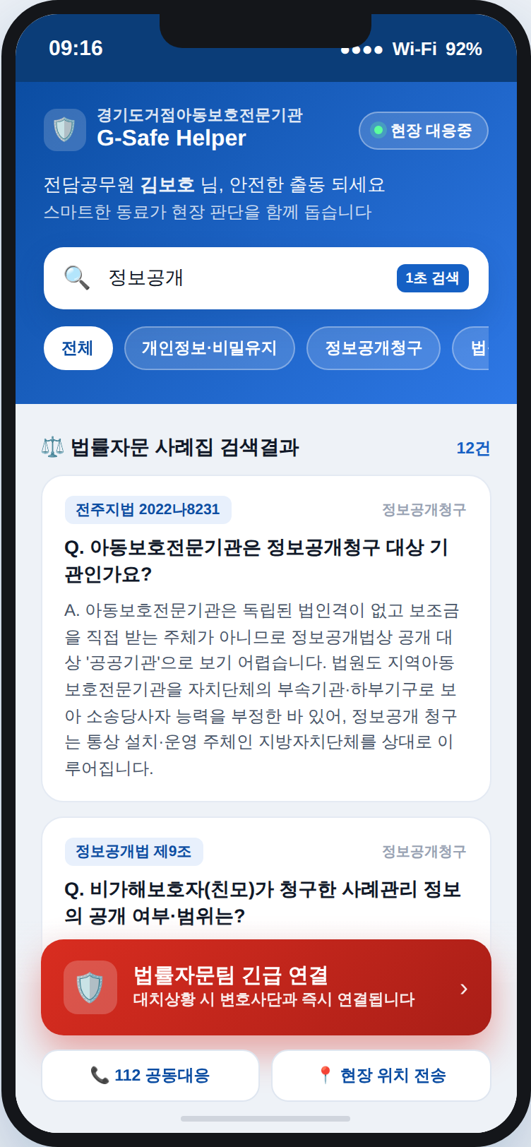
[화면 4] 사례 카드를 탭하여 자문 답변 전문이 펼쳐진 화면

3.4 적법 조치 체크리스트
법률자문 사례집 하단에는 현장에서 순서대로 이행해야 할 적법 조치 항목(미란다 원칙 고지, 긴급동의서 확보, 응급조치 통지서 발부, 현장 증거·사진 확보)이 체크리스트로 제공되며, 상단에 진행률(예: “2 / 4 완료”)이 함께 표시됩니다.

3.5 긴급 지원 요청
화면 하단에는 항상 고정된 긴급 대응 바가 표시됩니다.
- 법률자문팀 긴급 연결 — 대치 상황 등에서 변호사단과 즉시 연결되는 빨간색 주요 버튼
- 112 공동대응 — 경찰과의 공동 대응을 요청하는 버튼
- 현장 위치 전송 — 담당자의 현재 위치를 소속 기관에 공유하는 버튼

4. 법률자문 사례 데이터 안내
앱에는 아래 7개 분야에 걸쳐 총 44건의 실제 법률자문 사례가 수록되어 있습니다.
분야 | 번호 | 수록 사례 수
개인정보 보호 및 비밀유지 의무 | 1 | 5건
정보공개청구 대응 | 2 | 14건
법원·수사기관 대응 (사실조회·문서제출) | 3 | 5건
친권·후견 | 4 | 6건
피해아동보호명령 | 5 | 5건
외국인·미등록 아동 보호 | 6 | 6건
상속·채무 등 기타 법률 | 7 | 3건

출처: 「경기도 아동학대 대응인력을 위한 가이드북 — 2024~2025년 법률자문 사례모음」
발행: 경기도거점아동보호전문기관 · 집필: 역량강화팀 이보은·이청재 · 자문: 허용 변호사(법무법인 仁)

5. 문의처
경기도거점아동보호전문기관
주소: 경기도 수원시 장안구 팔달로225번길 20(영화동) | 전화: 031-245-2448 | 팩스: 031-245-2449
E-mail: suwon@gnk.or.kr | 홈페이지: https://gccpa.co.kr

본 설명서는 G-Safe Helper 앱의 UI/UX 프로토타입 사용법을 안내하기 위해 작성되었으며, 실제 서비스 개발·배포 시 세부 기능 및 화면 구성은 변경될 수 있습니다.

